As transformações políticas, económicas, sociais e culturais do após guerra

1. Lê o documento e responde à seguinte questão.

“Artigo 42.º- É proibido à Alemanha construir fortificações (…) ao longo de uma linha situada até 50 km do rio Reno.
Artigo 43.º- É-lhe igualmente proibido (…) possuir ou mobilizar forças armadas.
Artigo 119.º- A Alemanha renuncia, a favor das principais potências aliadas e associadas, a todos e quaisquer direitos sobre as suas colónias.
Artigo 232.º- (…) A Alemanha compromete-se a pagar uma indemnização por todos os danos causados à população civil dos países aliados.”
Tratado de Versalhes, junho de 1919

Enuncia as principais decisões do Tratado de Versalhes para a Alemanha.

2. Classifica as seguintes afirmações, sobre as transformações do mapa político após a 1.ª Guerra Mundial, em verdadeiras (V) ou falsas (F).

- O Império Austro-Húngaro e o Império Turco ficaram desmembrados, dando origem à formação de novos Estados.
- A Alsácia e a Lorena permaneceram sob o domínio alemão.
- A Estónia, Letónia e Lituânia alcançaram a independência.
- As monarquias autoritárias saíram reforçadas no após guerra.
- A solução encontrada pelas potências vencedoras no Médio Oriente foi a criação de protetorados.

3. Responde à seguinte questão.

Escreve o nome da instituição criada no final da 1.ª Guerra Mundial destinada a garantir a paz mundial.

4. Classifica as seguintes afirmações, sobre as consequências da 1.ª Guerra Mundial, em verdadeiras (V) ou falsas (F).
- A economia europeia enfrentou uma inflação e desvalorização monetária.
- A Inglaterra foi o principal financiador da reconstrução europeia.
- Os capitais americanos investidos na Europa contribuíram para a sua reconstrução.
- Os efeitos destruidores da guerra sentiram-se sobretudo na Europa.
- Depois do conflito, a economia europeia recuperou o desenvolvimento de outrora.

5. Classifica as afirmações sobre a hegemonia económica dos EUA após a 1.ª Guerra Mundial em verdadeiras (V) ou falsas (F).

- Tinham uma indústria desenvolvida.
- Entraram no conflito desde o início.
- Tornaram devedores da Europa.
- Usavam novos métodos de produção e de organização do trabalho.
- Dispunham de inúmeros recursos materiais.

6. Seleciona a opção que atribui um título correto ao documento escrito.

“A Wall Street abarrotava de riquezas: as curvas dos valores atingiam pontos inimagináveis. [...] Todo o país especulava. Ricos e pobres jogavam [na Bolsa]. As ações da United Steel, grande companhia produtora de aço, subiam em cada semana alguns pontos.”
A. Maurois, Chantiers Américains

- A prosperidade americana.
- A rua de Wall Street.
- O jogo juvenil do Monopólio.
- A pobreza americana.
- O enfraquecimento da United Steel.

7. Completa corretamente as frases sobre a economia dos anos de 1920 com as opções corretas.
Até meados de 1929, a economia _________________ e de alguns países europeus dava sinais de grande _________________: a produção agrícola e industrial era _________________
e as ações atingiam os valores máximos na Bolsa de Nova Iorque. Todavia, era uma prosperidade _________________.

Opções: francesa; americana; crise; prosperidade; elevada; fraca; duradoura; frágil

8. Associa o número do item da coluna I à letra identificativa do elemento da coluna II.

Estabelece a correspondência correta, de modo a caracterizares a Rússia czarista.

Coluna I |  |  | Coluna II
1 – População maioritariamente constituída por camponeses |  |  | A – Característica política
2 – Poder autocrático do czar |  |  | B – Característica económica
3 – Industrialização frágil |  |  | C – Característica social
4 – Campesinato vivia na miséria |  |  | D – Característica geográfica
5 – Vastidão territorial
6 – Dependência de capital estrangeiro

9. Seleciona a opção que completa corretamente a frase.
A entrada da Rússia na guerra...
- fez com que a Alemanha tivesse sucessivas derrotas militares na frente oriental.
- agravou as dificuldades económicas e as tensões sociais.
- reforçou o apoio popular ao czar.

10. Classifica as afirmações relacionadas com a Revolução de Fevereiro em verdadeiras (V) ou falsas (F).
- Defesa dos direitos individuais.
- Manutenção da Rússia na guerra.
- Burguesia liberal.
- Abolição da propriedade privada.
- Comunismo.
- Regime liberal parlamentar.

11. Responde à seguinte questão.

Escreve o conceito correspondente à seguinte definição:

“Revolucionários radicais que lideraram a Revolução Socialista Soviética ou a Revolução de Outubro.”

12. Lê o documento e responde à seguinte questão.

“O Governo dos Sovietes proporá uma paz justa e imediata a todos os povos e um imediato cessar-fogo em todas as frentes. Promoverá a expropriação das terras dos grandes latifundiários e dos mosteiros, sem qualquer indemnização, entregando-as a comités de camponeses; (…) estabelecerá o controlo operário da produção; assegurará a eleição da Assembleia Constituinte a curto prazo.”

Lenine, Apelo aos operários, soldados e camponeses, outubro de 1917

Caracteriza a "Revolução de Outubro", salientando as principais medidas tomadas.

13. Coloca as fases da Revolução Russa pela ordem cronológica correta.
- Revolução de Outubro
- Revolução de Fevereiro
- Nova Política Económica
- Czarismo
- Estalinismo
- Comunismo de Guerra

14. Lê os documentos e responde à seguinte questão.

Documento 1  “Para os diferentes bolcheviques, a sua vitória na Revolução de Outubro era apenas um acidente feliz no caminho da Revolução mundial. Nos outros países, a revolução pudera ser contida durante a guerra, mas, uma vez terminado o conflito, o movimento revolucionário alastrou como uma mancha de óleo. (…) O exemplo da revolução bolchevique estimulou em toda a Europa o ímpeto operário. (…)”  Jean Carpenter e François Lebrun, História da Europa, Estampa 2002 | Documento 2  “A Revolução de Outubro produziu, de longe, o mais formidável movimento revolucionário organizado na história moderna. (…) Apenas 20 anos depois (…) um terço da humanidade encontrou-se a viver sob regimes diretamente derivados (…) do modelo organizacional de Lenine, o Partido Comunista. (…)  Durante grande parte do século XX, o comunismo soviético proclamou-se um sistema alternativo e superior ao capitalismo, e destinado pela História a triunfar sobre ele.”  Eric Hobsbawn, A Era dos Extremos, Presença, 1996

Avalia o impacto da Revolução Bolchevique no Mundo em geral, de acordo com os autores dos documentos.

15. Classifica as seguintes afirmações em verdadeiras (V) ou falsas (F).
Quais os valores morais defendidos pela burguesia durante a Belle Époque?

- Dedicação ao trabalho.
- Desinteresse pela família.
- Esforço individual.
- Devoção pela pátria.

16. Observa os documentos e responde à seguinte questão.

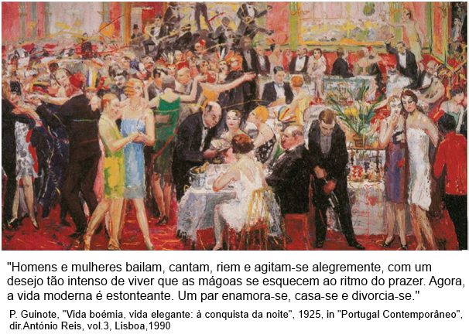

Relaciona os efeitos da guerra com a alteração de mentalidades e costumes na época retratada nos documentos.
17. Seleciona a opção correta.
De que forma a 1.ª Guerra Mundial possibilitou a alteração do estatuto da mulher?

- As mulheres substituíram a mão de obra masculina no trabalho industrial.
- As mulheres ficaram com tempo livre para estudar e, por conseguinte, reclamarem igualdade de direitos.
- Todas as mulheres foram recrutadas como soldados de infantaria.

18. Classifica as afirmações sobre a cultura de massas em verdadeiras (V) ou falsas (F).

- Caracteriza-se por ser popular e acessível.
- Fonte de divertimento e evasão para a maioria da população.
- Caracteriza-se por ser elitista.
- Difundiu-se através dos cafés e academias.

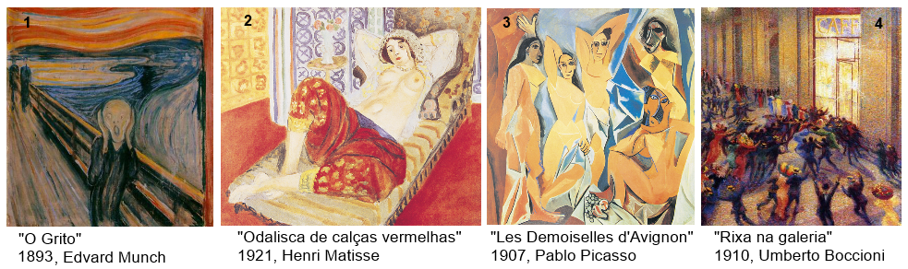
19. Observa as imagens e responde às seguintes questões.

- Identifica as correntes estéticas das imagens.
- Caracteriza a corrente estética da imagem 1.

20. Associa o número do item da coluna I à letra identificativa do elemento da coluna II.

Estabelece a correspondência correta entre as personalidades e a respetiva área artística.

Coluna I |  |  | Coluna II
1 – Cassiano Branco |  |  | A – Literatura
2 – Amadeo de Souza-Cardoso |  |  | B – Pintura
3 – Fernando Pessoa |  |  | C – Arquitetura

As transformações políticas, económicas, sociais e culturais do após guerra
Soluções

- A Alemanha teve de proceder à desmilitarização do seu território (artigos 42.º e 43.º), perdeu as suas colónias (artigo 119.º) e teve de abandonar os territórios integrados na Polónia e a Alsácia e a Lorena. Ficou obrigada a pagar aos países vencedores indemnizações (artigo 232.º).

- a) V; b) F; c) V; d) F; e) V
- Sociedade das Nações.
- a) V; b) F; c) V; d) V; e) F
- a) V; b) F; c) F; d) V; e) V
- a)

- americana; prosperidade; elevada; frágil

- 1, 4 – A; 2 – B; 3, 6 – C; 5 – D

- b)

- a) V; b) V; c) V; d) F; e) F; f) V
- Bolcheviques.

- Da "Revolução de Outubro" resultaram as seguintes medidas:

- o fim do envolvimento da Rússia na guerra, proclamada por Lenine no documento através do “cessar-fogo em todas as frentes”;

- a abolição da propriedade privada através da divisão das grandes propriedades rurais pelas famílias camponesas, após a sua “expropriação (…) dos grandes latifundiários e dos mosteiros, sem qualquer indemnização”;

- nacionalização dos meios de produção de riqueza e “controlo operário da produção”, pela participação dos operários na gestão das fábricas;

- organização de eleições para a Assembleia Constituinte, que acabou por ser dissolvida e viu o poder legislativo ser transferido para o Congresso dos Sovietes.

- D; B; A; F; C; E
- - Ambos os autores reconhecem o impacto profundo e a grande influência da Revolução Bolchevique para o Mundo em geral.

- Os autores do documento 1 referem que as ideias do movimento revolucionário bolchevique se alastraram rapidamente, servindo de exemplo a outros países. Mencionam ainda que a Revolução Bolchevique “estimulou em toda a Europa o ímpeto operário”.

- O autor do documento 2 é da opinião que a Revolução Bolchevique foi de tal forma importante que muitos países passaram a ter “regimes diretamente derivados (…) do modelo organizacional de Lenine, o Partido Comunista”. Por outro lado, “o comunismo soviético proclamou-se um sistema alternativo e superior ao capitalismo”.

- a) V; b) F; c) V; d) V
- A 1.ª Guerra Mundial provocou profundas mudanças nos valores sociais e morais. Com o choque da guerra, muitos dos valores tradicionais ruíram e surgiu uma ânsia de gozar a vida, para esquecer a destruição e a morte causadas pelo conflito.
A época retratada nos documentos, os “loucos anos 20”, é marcada pela prosperidade nos EUA e pela alteração de mentalidades e costumes. Destacam-se a procura intensa do prazer e do divertimento, o surgimento de novos hábitos de lazer, a existência de uma vida noturna mais intensa com novos ritmos (o jazz) e danças (foxtrot e o charleston), onde a mulher surge em público mais independente, a usar saias curtas e cabelos “à garçonne”.

- a)
- a) V; b) V; c) V; d) F
- a) 1- Expressionismo; 2- Fauvismo; 3- Cubismo; 4- Futurismo

b) O expressionismo caracteriza-se pelo uso de cores fortes e intensas e pela deformação da realidade para acentuar o sofrimento e a angústia do ser humano.

- 3 – A; 2 – B; 1 – C

